GUANGDONG INNOVATIVE TECHNOLOGY COLLEGE



毕业设计（论 文）

题目 | 机器人地暖板自动化生产线设计
系 (部) | 机电工程系
专业 | 工业机器人技术
班级 | 17机器人2班
姓名 | 冼滨荣
学号 | 1710080201
指导老师 | 李锦华
系主任 | 梁柱

2019年 11 月 15 日

广 东 创 新 科 技 职 业 学 院

毕业设计（论文）

题 目 机器人地暖板自动化生产线设计
班 级 17级工业机器人2班
姓 名 冼滨荣
指导教师 李锦华

二零一九年 十一 月 十五 日
摘 要

通过学习，进一步了解并掌握到ABB RobotStudio软件Smart组件的运用、传感器的目标点的示教以及制作地暖板自动化生产线生产线的工艺，流程的方法，本设计用到喷涂机器人和搬运机器人两种类型，有意提高学生分析问题和解决问题的能力，从而提高本专业学生对于此软件的学习兴趣和运用能力。把机器人运用到生产线上从而代替人工操作，用机械取代人力劳动，能保证每个工件的质量，大大提高工作效率。
一、充分学习ABB RobotStudio工作站软件的使用、程序数据的建立、主程序的创建、目标点的示教以及I/O信号单元的创建与配置。二、认识如何正确运用Smart组件对机器人动作的执行、机器人主体各轴的控制以及夹具的安装使用、机械装置的。三、机器人弧焊过程中路径不能正常到达该点位置的情况。
通过本课题，进一步学习ABB RobotStudio 工作站软件机器人系统的选型和创建、Smart组件的运用、机器人目标点示教、传感器的选型和运用方法、I/O信号口的配置以及仿真运行，从而深化对机器人地暖板自动化生产线工作站整个过程的学习并进一步加强了对ABB公司这系列机器人的使用。
关键词：ABB RobotStudio工作站；喷涂机器人；搬运机器人；传感器；

目 录

第一章 绪论 1
1.1前言 1
1.2工业机器人发展趋势 1
1.3工业机器人在生产线中的应用 2
第二章 地暖板自动化生产线总体设计方案 3
2.1工业机器人选型 3
2.2机器人地暖板自动化生产线设计的具体要求 4
2.3 工业机器人的特殊指令及其用法 4
第三章 工业机器人的感知系统 6
3.1工业机器人的感知技术概述 6
3.2传感器的性能指标 7
第四章 Smart组件的运用 9
4.1子组件概览 9
4.2用Smart组件创建动态夹具 9
4.3工作站逻辑设定 11
第五章 结论 13
附 录： 14
参考文献 20
致 谢 21

第一章 绪论

1.1前言
随着人口出生率下降与社会老龄化加快，我国的人口红利正在逐渐亦消失。我国工业机器人市场目前处于井喷式的发展，需求量每年以30% 的速度增长。预计未来几年，我国工业机器人年均市场规模将在(50 80)亿元以上，带来成套设计、关键零部件、应用维护等800亿~1000亿职业元市场。工业机器人是靠自身动力和控制能力来实现各种功能的一种智能化自动化可编程设备，已在越来越多的领域得到了应用在未来，工业机器人将成为一项增加就业机会的重要推力。我们共同面对的一个挑战是：工业机器人技术应用人才在我国缺口达到20万人，并且还在以每年20%~30%的速度持续递增。面对工业对工业机器人人才的需求，切实需要实用、有效的教学资源培养能适应生产、建设管理、服务第一线需要的高素质技木技能人才。
机器人技术应用岗位目前已经成为众多行业，特别是汽车制造、电亦可子制造、半导体工业、精密仪器仪表、制药等行业最关键和最核心的工作岗位之一。2015年国务院发布的《中国制造2025》规划明确提出，在实现制造强国战略目标的“三步走”战略的第一个十年里，要着力突破职业工业机器人等重点领域核心关键技术，推进产业化。因此，工业机器人技术应用人才的培养是我国职业院校的重要任务之一。
工业机器人是实施自动化生产线、智能制造车间、数字化工厂、智能工厂的重要基础装备之一。高端制造需要工业机器人，产业转型升级也离不开工业机器人。我国《高端装备制造业“十二五”发展规划》及《智能制造装备产业“十二五”发展规划》中明确提出工业机器人是智万能制造装备发展的重要内容，并将其列为我国装备制造业向高端方向发展的必需核心装备。

1.2工业机器人发展趋势

工业机器人正向着智能化方向发展，而智能工业机器人将成为未来的技术制高点和经济增长点。要想跟上未来工业发展，工业机器人技术是先进制造技术的代表。首要任务是提高工业机器人的智能化技术。智能化技术可以提高机器人的工作能力和使用性能。智能化技术的发展将推动着机器人技术的进步，未来智能化水平将标志着机器人的水平，虽然目前还有很多问题需要解决，但随着科学技术的进步，会逐渐改进发展。未来的智能化方向不会改变，并且会将机器人产品拓展到更多行业，形成完备的系统。现今我国人工利息不时上升的大环境下，工业机器人必将迅速发展，逐渐成为工厂自动化生产线的主要发展形式近年来，智能机器人越来越多的介入到了人类的生产和生活中，人工智能技术不仅在西方国家发展势头强劲，在中国的发展前景也同样引人注目，业内人士分析表示，中国已然是全球机器人行业增长最快的市场，国内的高增长将使得中国未来两年内超越日本，成为世界上最大的工业机器人市场。

1.3工业机器人在生产线中的应用
产线上的机器人是利用传感器来传递信息的，当有物体通过、触碰到传感器，传感器就会发出一个信号，然后就可以利用这个信号，对机器人进行信息的传递，达到自动化、智能化的效果。中国研制出几种型号的喷涂机器人、搬运机器人并投入使用，取得了较好的经济效果。这类机器人主要由机器人本体、计算机和相应的控制系统组成，多采用5或6自由度关节式结构，手臂有较大的运动空间，并可做复杂的轨迹运动，其腕部一般有2~3个自由度，可灵活运动。较先进的机器人腕部采用柔性手腕，既可向各个方向弯曲，又可转动，其动作类似人的手腕。
喷漆机器人广泛用于汽车、仪表电器、搪瓷等，工艺生产部门喷漆机器人国外早已广泛应用于汽车等产品的涂装生产线上，近年来国内亦拥有相当数量的喷漆机器人如南航研制的PR-1型喷漆机器人。在大规模的涂装生产线上，用于喷涂工件表面的喷枪通被置于机器人的手臂上，即由喷漆机器人去完成对工件的喷涂作业。
搬运机器人用于繁琐或重大的搬运作业，在现代自动化生产过程中，需要大量的搬运工作。搬运作业是指用一种设备握持工件，是指从一个加工位置移到另个加工位置。在早期生产中是由人力搬运，劳动强度大，效率低，频繁的动作。随着工厂自动化程度的不断提高和生产节奏的加快，搬运工业机器人使用的越来越多，与传统的搬运技术相比，工业机器人可安装不同的末端执行器以完成各种不同形状和状态的工件搬运工作，大大减轻了人类繁重的体力劳动。搬运机器人被广泛应用于机床上下料、自动化生产线、自动装配流水线、码垛搬运、集装箱等的自动搬运。部分发达国家已制定出人工搬运的最大限度，超过限度的必须由搬运机器人来完成。
尽管这两种机器人己被广泛利用但存在不少缺点。
a)喷枪轨迹是凭人工经验和实验方法获得的，而喷涂效果与物体表面形状（喷枪参数等诸因素有关。因此按此方法无法择出最佳喷涂路径）；
b)人工费用较高且缺少熟练操作机器人的操作员；

第二章 地暖板自动化生产线总体设计方案

2.1工业机器人选型
在实际中，机器人的选型要根据项目的要求来选定，机器人适合非常多的应用，有焊接机器人，搬运机器人，喷涂机器人……而且选型要认真考虑机器人的负载能力和到达距离，负载是指机器人在工作时能够承受的最大载重。如果你需要将零件从一台机器处搬至另外一处，你就需要将零件的重量和机器人抓手的重量计算在负载内。如果的超出机器人的承重能力，那么机器人就很容易被损坏。
在这个工业机器人地暖板自动化生产线上，选用了三台型号为IRB2600的机器人和一台IRB4600的机器人如下图1-1。
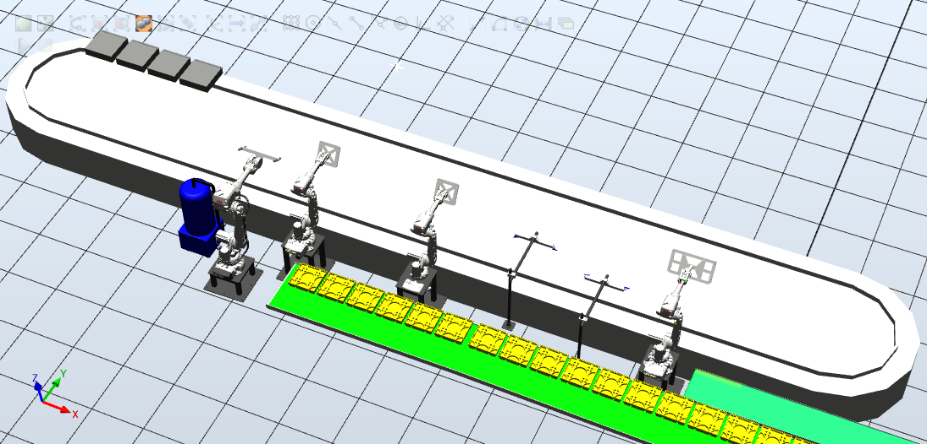
图1-1
机器人的选型要注意它的重复精度，这个参数的选择也取决于应用。重复精度是机器人在完成每一个循环后，到达同一位置的精确度/差异度。通常来说，机器人可以达到0.5mm以内的精度，甚至更高。例如，如果机器人是用于制造电路板，你就需要一台超高重复精度的机器人。如果所从事的应用精度要求不高，那么机器人的重复精度也可以不用那么高。精度在2D视图中通常用“±”表示。实际上，由于机器人并不是线性的其可以在公差半径内的任何位置。
需要注意的还有机器人的自由度，机器人轴的数量决定了其自由度。如果只是进行一些简单的应用，例如在简单而又开阔的空间内拾取放置零件，那么4轴的机器人就足够了。如果机器人需要在一个狭小的空间内工作，而且机械臂需要扭曲反转，6轴或者7轴的机器人是最好的选择。轴的数量选择通常取决于具体的应用。需要注意的是，轴数多一点并不只为灵活性。所以，如果你选择的机器人不只是固定做一个工作的，还再想把机器人还用于其它的应用，你就可能需要更多的轴。不过轴多的也有缺点，如果一个6轴的机器人你只需要其中的4轴，你还是得为剩下的那2个轴编程。机器人制造商倾向于用稍微有区别的名字为轴或者关节命名。一般来说，最靠近机器人基座的关节为J1，接下来是J2，J3，J4以此类推（如图2-1），直到腕部。还有一些厂商像安川莫托曼则使用字母为轴命名。本设计上机器人在流水线上抓取和存放工件，由于空间有限，所以要选取6轴的机器人。
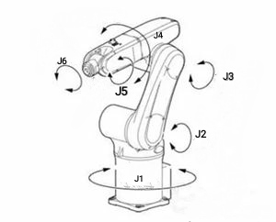
图2-1

2.2机器人地暖板自动化生产线设计的具体要求
（1）完成对机器人环形地暖板生产线的设计与布局，并绘制生产线平面布置图；
（2）完成对3台标准机器人与2台非标机械手的选型设计工作，并说明依据；
（3）机器人地暖板生产程序设计与优化，配置I/O信号，实现机器人外部启动；
（4）进行机器人运动学分析，实现多台机器人协调配合工作高级编程设计；
（5）利用ABB仿真软的Smart组件制作动画效果，将整个过程模拟仿真出来，当盒子传送到第一个机器人面前时停下，盒子实现打开动作，让偶机器人将里面的地暖板取出，经过机械装置前停下，对盒子进行清洁，然后经过两台机器人IRB2600机器人中间时停下，装进地暖板，最后在机器人IRB4600前停下，进行颜色的喷涂，最后冷却；

2.3工业机器人的特殊指令及其用法
AccSet：当机器人运行速度改变时，对所产生的相应加速度进行限制，使机器人高速运行时更平缓，但会延长循环时间，Acc：机器人加速度百分率。(nm)、Ramp：机器人加速度坡度。(mm)系统默认值为Accsee100,100；
Verset：对机器人运行速度进行限制，机器人运动指合中均带有运行速度，在执行运动速度控制指合 VerSet后，实际运行速度为运动指合规定的运行速度乘以机器人运行速率，并且不超过机器人最大运行速度，系统默认值为ve|set100,5000；
ConfL：指定机器人在线性运动及圆弧运动过程中是否严格遵循程序中已设定的轴配置参数。在默认情况下，轴配置监控是打开的，有时候机器人提示有不能达到的目标点位的时候，将轴配置关闭 ，就可以采取最接近当前轴配置数据的配置到达指定目标点；
Set：机器人输出信号名称。( signaled) 应用将机器人相应数字输出信号值置为1，与指合 Reset对应，是自动化重要组成部分。
Reset：机器人输出信号名称。( signaldo) 应用将机器人相应数字输出信号值置为0，与指合Set对应，是自动化重要组成部分。通常于初始化程序加复位信号，防止程序开始运行时有的信号没有复位造成没必要的错误。

第三章 工业机器人的感知系统

3.1工业机器人的感知技术概述

机器人感知系统通常由多种传感器或视觉系统组成。第一代具有计算机视觉和触觉能力的工业机器人是由美国斯坦福研究所研制成功的。目前，构成机器人感知和控制的传感器种类繁多、具体包括视觉、听觉、触觉、力觉、接近觉及平衡觉等类型传感器。

传感器用于为机器人系统提供输入信息，由这些传感器组成的“感觉”外部环境的系统就构成了机器人的感知系统，它将机器人内部状态信息(位置、姿态、线速度、角速度、加速度、角加速度、平衡)和外部环境信息转变为机器人系统自身、机器人相互之间能够理解和应用的数据、信息、知识，包括各种机器人专用传感器、信号调理电路、模-数转换、处理器构成的硬件部分和传感器识别、校准、信息融合与传感数据库所构成的软件部分。其物理构成可能以独立形态存在，也可能是以机器人系统其他模块集成在一起的形态存在，包括各种机器人怗感器的物理接口、机器人系统网络接口、机器人传感器或机器人传感器节点互操作协议、各种感知模块模型、机器人传感器应用接口以及用户应用接口。

对于不同的传感器，工作原理虽各不相同，但无论是哪种原理的传感器，最后都需要将被测信号转换为电阻、电容或电感等电量信号，经过信号处理变为计算机能够识别、传输的信号。执行器则需要将控制数字信号转化为电流、电压信号。传感器及其信息处理系统是构成机器人智能的重要部分，机器人的感官分为以下：

(1)视觉——视觉是机器人中最重要的传感器之一，发展十分迅速。机器视觉首先处理积木世界，后来发展到处理室外的现实世界，之后实用性的视觉系统出现。视觉一般包括三个过程：图像获取、图像处理和图像理解。相对而言，目前图像理解技术还有待提高。

(2听觉 到目前为止，机器人的听觉与具有接近人耳的功能还相差很远

(3) 嗅觉——机器人的嗅觉用于检测空气中的化学成分、浓度等，主要采用气体传感器(气体成分分析仪)及射线传感器等。

(4)味觉——机器人的味觉用于对液体化学成分进行分析。实现味觉的传感器有PH计、化学成分分析仪等。

(5)触觉——机器人的触觉用作视觉的补充，触觉能感知目标物体的表面性能和物理特性，包括柔软性、硬度、粗糙度和导热性等。

(6)力觉——机器人力传感器就安装部位来讲，可以分为关节力传感器、腕力传感器和指力传感器。

(7)接近觉——研究接近觉的目的是使机器人在移动或操作过程中获取目标(障碍)物的接近程度，可以实现避障，避免末端执行器对目标物由于接近速度过快造成的冲击。

3.2传感器的性能指标

传感器一般有以下几个性能指标：
- 灵敏度

灵敏度指的是传感器的输出信号达到稳定时，输出信号变化与输入信号变化的比值。

2 线性度线性度

反映传感器输出信号与输入信号之间的线性程度。机器人控制系统应该选用线性度较高的传感器。实际上，只有在少数情况下，传感器的输出和输入才呈线性关系。

3。测量范围

测量范围是指被测量的最大允许值和最小允许值之差。一般要求传感器的测量范围必须覆盖机器人有关被测量的工作范围。

4.精度

精度是指传感器的测量输出值与实际被测量值之间的误差。在机器人系统设计中，应该根系统的工作精度要求选择合适的传感器精度。应该注意传感器精度的使用条件和测量方法。使用条件包括机器人所有可能的工作条件，如不同的温度、湿度、运动速度、加速度，以及在可能范围内的各种负载作用等。

5.重复性

在相同测量条件下，对同一被测量进行连续多次测量所得结果之间的一致性称为重复性。一致性好，传感器的测量误差就越小，重复性越好。对于多数传感器来说，重复性指标都优变指标，这些传感器的精度不一定很高，但只要温度、湿度、受力条件和其他参数不的测量结果也不会有较大变化。

6.分辨率

分辨率是指传感器在整个测量范围内所能识别的被测量的最小变化量，或者所能辨别的不同被测量的个数。如果它辨别的被测量最小变化量越小，或者被测量个数越多，则分辨率越高；传感器的分辨率直接影响机器人的可控程度和控制品质。一般需要根据机器人的工作任务规定传感器分辨率的最低限度要求。

7。响应时间

响应时间是传感器的动态性能指标，是指传感器的输入信号变化后，其输出信号随之变化并达到一个稳定值所需要的时间。传感器的响应时间越短越好。

8.抗干扰能力

机器人的工作环境是多种多样的，在有些情况下可能相当恶劣，因此对于机器人传感器必须考虑其抗干扰能力。通常抗干扰能力是通过单位时间内发生故障的概率来定义的，因此它是一个统计指标。

所以在选择工业机器人传感器时，需要根据实际工况、检测精度、控制精度等具体的要求来确定所用传感器的各项性能指标，同时还需要考虑机器人工作的一些特殊要求，比如重复性、稳定性、可靠性、抗干扰性要求等，最终选择性价比较高的传感器。

第四章 Smart组件的运用

4.1子组件概览

Attacher：设置 Execute信号时， Attacher将 Child安装到 Parent上。如果 Parent 为机械装置，还必须指定要安装的 Flange。设置 Execute输入信号时，子对像将安装到父对象上。如果选中 Mount，还会使用指定的 Offset和 Orientation 将子对象装配到父对象上。完成时，将设置 Executed输出信号。
Detacher：设置 Execute信号时, Detacher会将Child从其所安装的父对象上拆除，如果选中了 Keep position,位置将保持不变。否则相对于其父对象放置子对的位置。完成时,将设置 Executed信号。
Source：源组件的 Source属性表示在收到 Execute输入信号时应复制的对象。所复制对象的父对象由 Parent属性定义,而Copy属性则指定对所复制对象的参考。输出信号 Executed表示复制已完成。
LinearMover：会按Speed属性指定的速度,沿 Direction属性中指定的方向,移动 Object属性中参考的对象。设Execute信号时开始移动,重设 Execute时停止。
Queue：表示FIFO( first in, first out)队列。当信号 Enqueue被设置时,在Back中的对象将被添加到队列中。队列前端对象将显示在 Front中。当设置Dequeue信号时, Front对象将从队列中移除。如果队列中有多个对象,下个对象将显示在前端。当设置 Clear信号时,队列中所有对象将被删除。如果 Transformer组件以 Queue组件作为对象,该组件将转换 Queue组件中的内容而非 Queue组件本身。

4.2用Smart组件创建动态夹具
用Smart组件创建动态夹具的意思就是在夹具中加入Smart组件里的传感器，通过传感器把要夹取的工件安装到夹具上，实现夹具的抓放的动态效果。首先要把需要工具导入到工作站，然后在“建模”功能选项卡中选择Smart组件，然后把夹具拖进Smart中，然后把夹具设定为“Role”，在Smart中添加一个“Line sensor”传感器，这是一个线传感器，编辑属性如图（4-1）。Start (Vector3) - 起点、End (Vector3) - 结束点、Radius (Double) - 感应半径、SensedPart (Part) - 已有的部件已靠近开始点、SensedPoint (Vector3) - 包含的点是线段与接近的部件相交。
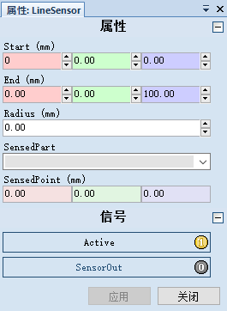
图4-1
把线传感器装到工具上后，要设置夹具不能被传感器检测，加入“Attacher”和“Detacher”组件，这两个组件的作用分别为安装和拆除一个物体。加入一个逻辑非门“LogicGale”，添加连接把线传感器检的“SensedPart”与“Attacher”的子对象链接，然后将“Attacher”的子对象和 “Detacher”的子对象链接如下（图4-2）这里的意思就是将线传感器检测到的与其发生接触的物体作为安装的的子对象，然后把安装的子对象作为拆除的子对象。
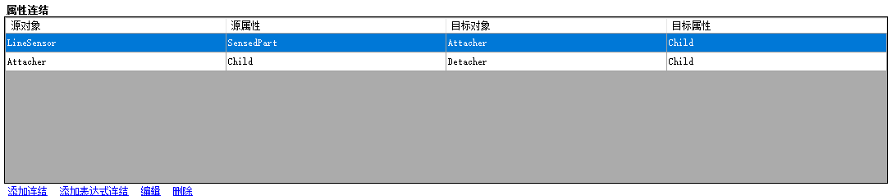
图4-2
然后转到信号的连接，首先要添加一个I/O信号，选择“I/O Signals”类型是输入信号，给信号定义一个名称，这个信号的作用是用来控制夹具的真空的的打开和关闭的，然后添加I/O连接如下（图4-3）整个动作过程就是：机器人夹具运动到拾取位置，打开真空以后，线传感器开始检测，如果检测到产品A与其发生接触，则执行拾取动作，夹具将产品A拾取，并将真空反馈信号置为1，然后机器人夹具运动到放置位置，关闭真空以后，执行释放动作，产品A被夹具放下，同时将真空反馈信号置为，实现夹具的打开和关闭的效果。
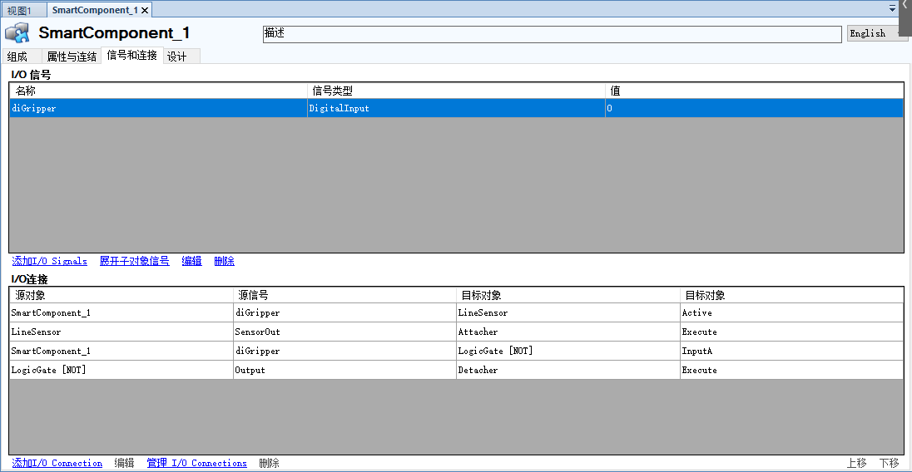
图4-3

4.3工作站逻辑设定

完成地暖板自动化生产线总体设计主要用到的组件主要有“Attacher”、“SensedPart”、“LogicGale”、 “ LinearMover”等等。首先要用线段进行一个轨迹的绘制，绘制时要注意线段首端跟末端的方向，依次连接，然后用“ LinearMover”实现盒子在流水线上完成环形传输的动画，如（图4-4），

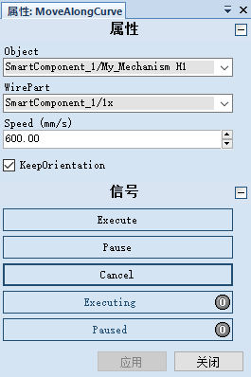

图4-4

并勾选KeepOrientation，勾选后可保持对象的方向，不然盒子会出现偏离轨道的情况。然后设置一个I/O信号“diStar”，用这个信号来控制盒子运动的开始和暂停，如下（图4-5）。

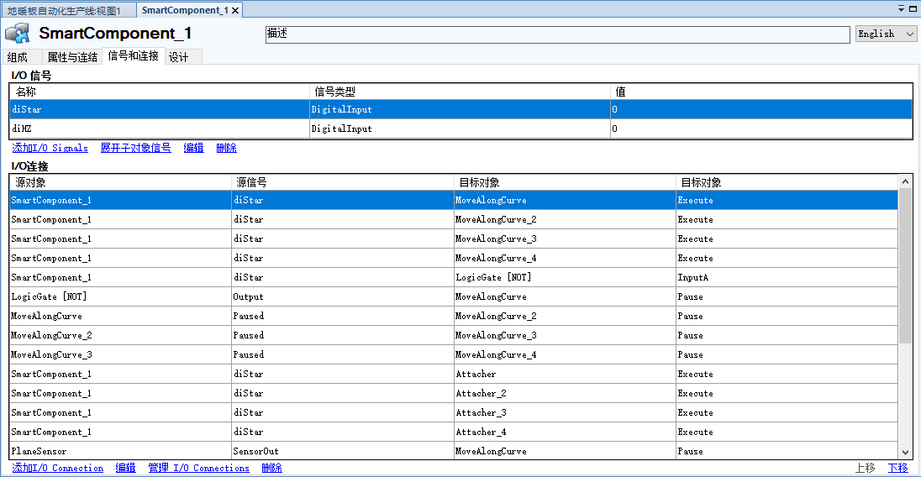

图4-5

盒子的打开和关闭要用到机械装置，类型选为设备，创建连接定义父连接和子连接，选择接点和运动的形式，因为盒子是掀开的，所以这里选择的是绕某个轴旋转，然后编译机械装置调整好姿态，用“PoseMover”实现盒子的开关动作，如（图4-6）。

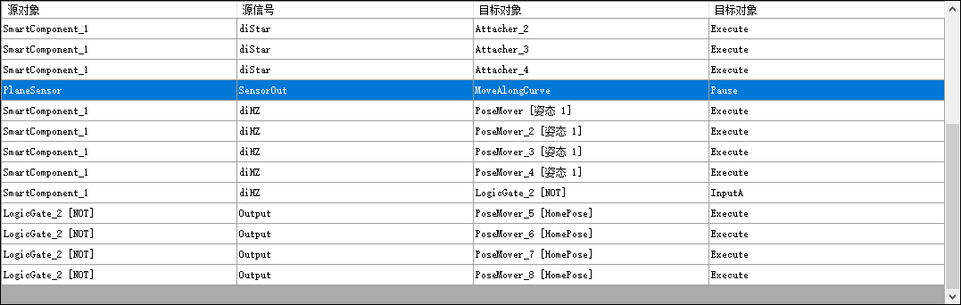

图4-6

然后用一个“PlaneSensor”面传感器，当盒子接触到传感器时，盒子的运动就会被暂停。然后用到的实现机械手抓和放的功能就要用到Smart组件创建动态夹具来做。

第五章 结论
本设计从自动化的角度出发，采用喷涂机器人、搬运机器人结合地暖板生产线，就可以实现大大减少劳动力的效果，符合社会上的需求，设计完全可行可以达到设计目地。操作方便，灵活性高，噪声小，通过让机器人和传感器配合工作的方法，能实现一个人就能控制多条生产线的同步运作，特别适用于工作量大的场合。而且工业机器人在人的控制下工作，工作效果比人工要更快更有时间效率，并能完美的替代人在生产线上的工作，与人力相比，工业机器人明显成本更低廉，还具有高效率，24小时都可以工作的特点。我国制造业的不断增长，工业机器人的应用范围也越来越广泛，工业机器人呈现出强劲的发展势头。

附 录：
需让diStar的信号置为1便能实现工作站的运作，如（图6-1）。
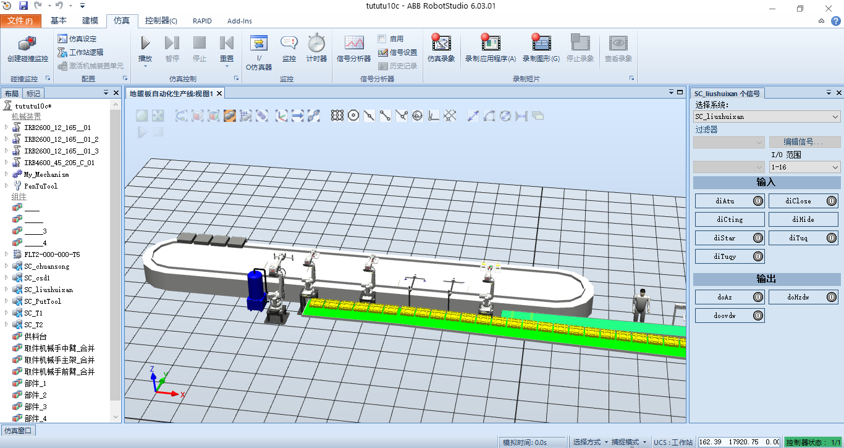
图6-1
工作站程序如下：
MODULE MainModule
CONST robtarget pHome:=[[1225.93,-0.00,1487.50],[3.01252E-07,-3.28204E-32,-1,-2.72576E-31],[-1,0,0,0],[9E+09,9E+09,9E+09,9E+09,9E+09,9E+09]];
CONST robtarget pHome10:=[[1355.93,280.00,817.50],[3.05495E-07,-5.12517E-07,-1,6.54987E-08],[0,-1,0,0],[9E+09,9E+09,9E+09,9E+09,9E+09,9E+09]];
CONST robtarget p10:=[[1355.93,280.00,817.50],[3.05495E-07,-5.12517E-07,-1,6.54987E-08],[0,-1,0,0],[9E+09,9E+09,9E+09,9E+09,9E+09,9E+09]];
CONST robtarget p20:=[[1355.93,-1060.00,817.50],[1.61717E-07,5.38422E-07,1,-1.20567E-07],[-1,0,-1,0],[9E+09,9E+09,9E+09,9E+09,9E+09,9E+09]];
PROC main()
WaitDI diovdw, 1;
MoveJ pHome, v500, z50, tool0;
MoveL Offs(p10,0,0,200), v300, fine, tool0;
MoveL p10, v300, fine, tool0;
WaitTime 0.5;
Set doTuq;
MoveL Offs(p10,0,0,200), v300, fine, tool0;
MoveL Offs(p20,0,0,200), v300, fine, tool0;
MoveL p20, v300, fine, tool0;
WaitTime 0.5;
Set doTuqy;
MoveL Offs(p20,0,0,200), v300, fine, tool0;
MoveJ pHome, v500, z50, tool0;
Set doClose;
WaitTime 1;
Reset doTuq;
Reset doTuqy;
Set doCting;
Reset doCting;
ENDPROC
ENDMODULE

MODULE MainModule
CONST robtarget pHome:=[[836.37,-2.40,1175.05],[0.00968525,-0.000136928,0.999853,-0.0141295],[0,-1,-1,0],[9E+09,9E+09,9E+09,9E+09,9E+09,9E+09]];
CONST robtarget pPick:=[[808.56,166.14,743.32],[0.0174504,-0.000258855,0.999738,-0.0148325],[0,-1,0,0],[9E+09,9E+09,9E+09,9E+09,9E+09,9E+09]];
CONST robtarget pPlace:=[[-151.44,-1225.86,399.32],[0.01745,-0.0002587,0.999738,-0.0148324],[-2,0,-2,0],[9E+09,9E+09,9E+09,9E+09,9E+09,9E+09]];
CONST robtarget pHome10:=[[1018.61,0.00,1217.50],[0.5,-1.29048E-08,0.866026,-7.45058E-09],[0,0,-1,0],[9E+09,9E+09,9E+09,9E+09,9E+09,9E+09]];
CONST robtarget pPick10:=[[1018.61,0.00,1217.50],[0.5,-1.29048E-08,0.866026,-7.45058E-09],[0,0,-1,0],[9E+09,9E+09,9E+09,9E+09,9E+09,9E+09]];
CONST robtarget pHome20:=[[1018.61,0.00,1217.50],[0.5,-1.29048E-08,0.866026,-7.45058E-09],[0,0,-1,0],[9E+09,9E+09,9E+09,9E+09,9E+09,9E+09]];
PROC main()
Reset doxi;
WaitDI diHzdw, 1;
MoveJ pHome, v500, z50, tool0;
MoveL Offs(pPick,0,0,300), v300, fine, tool0;
MoveL pPick, v200, fine, tool0;
WaitTime 0.5;
Set doxi;
WaitTime 0.5;
MoveL Offs(pPick,0,0,300), v300, fine, tool0;
MoveJ Offs(pPlace,0,0,300), v300, fine, tool0;
MoveL pPlace, v200, fine, tool0;
WaitTime 0.5;
Reset doxi;
WaitTime 0.5;
MoveL Offs(pPlace,0,0,300), v300, fine, tool0;
Set doSyd;
MoveL Offs(pPick,0,-1400,300), v200, fine, tool0;
MoveL Offs(pPick,0,-1400,0), v200, fine, tool0;
WaitTime 0.5;
Set doxi;
WaitTime 0.5;
MoveL Offs(pPick,0,-1400,300), v200, fine, tool0;
MoveJ Offs(pPlace,0,0,200), v200, fine, tool0;
MoveL pPlace, v200, fine, tool0;
WaitTime 0.5;
Reset doxi;
WaitTime 1;
MoveL Offs(pPlace,0,0,200), v200, fine, tool0;
MoveJ pHome, v500, z50, tool0;
Set doCting;
Reset doCting;
WaitTime 6;
Set doHide;
Set doCting;
Reset doCting;
ENDPROC
ENDMODULE

MODULE MainModule
CONST robtarget pHome:=[[945.00,0.00,1175.00],[2.16563E-07,-2.98023E-08,1,-6.45408E-15],[0,0,-1,0],[9E+09,9E+09,9E+09,9E+09,9E+09,9E+09]];
CONST robtarget pHome10:=[[0.00,685.00,1175.00],[1.0045E-07,-0.707107,0.707107,1.0045E-07],[0,0,0,0],[9E+09,9E+09,9E+09,9E+09,9E+09,9E+09]];
CONST robtarget p10:=[[0.00,685.00,1175.00],[1.0045E-07,-0.707107,0.707107,1.0045E-07],[0,0,0,0],[9E+09,9E+09,9E+09,9E+09,9E+09,9E+09]];
CONST robtarget p20:=[[-521.59,444.04,1175.00],[1.15621E-07,0.938468,-0.345365,3.1418E-07],[1,0,0,0],[9E+09,9E+09,9E+09,9E+09,9E+09,9E+09]];
CONST robtarget p30:=[[-521.59,444.04,1175.00],[1.15621E-07,0.938468,-0.345365,3.1418E-07],[1,0,0,0],[9E+09,9E+09,9E+09,9E+09,9E+09,9E+09]];
CONST robtarget p40:=[[-801.59,654.04,289.70],[3.81975E-07,-0.704582,0.709622,-1.34534E-06],[1,-1,0,0],[9E+09,9E+09,9E+09,9E+09,9E+09,9E+09]];
CONST robtarget pPick:=[[-801.59,654.04,289.70],[3.81975E-07,-0.704582,0.709622,-1.34534E-06],[1,-1,0,0],[9E+09,9E+09,9E+09,9E+09,9E+09,9E+09]];
CONST robtarget p50:=[[-801.59,654.04,289.70],[3.81975E-07,-0.704582,0.709622,-1.34534E-06],[1,-1,0,0],[9E+09,9E+09,9E+09,9E+09,9E+09,9E+09]];
CONST robtarget pPlace:=[[793.6,908.8,430.7],[3.1478E-07,0.704015,-0.710186,2.6764E-07],[0,-1,-1,0],[9E+09,9E+09,9E+09,9E+09,9E+09,9E+09]];
CONST robtarget p60:=[[945.00,0.00,1175.00],[2.16563E-07,-2.98023E-08,1,-6.45408E-15],[0,0,-1,0],[9E+09,9E+09,9E+09,9E+09,9E+09,9E+09]];
PROC Main()
WaitDI diAz, 1;
MoveJ pHome, v500, z50, tool0;
MoveJ p10, v500, z50, tool0;
MoveJ p20, v500, z50, tool0;
MoveL Offs(pPick,0,0,300), v300, fine, tool0;
MoveL pPick, v300, fine, tool0;
WaitTime 0.5;
Set doT1;
WaitTime 0.5;
MoveL Offs(pPick,0,0,300), v300, fine, tool0;
MoveJ p20, v500, z50, tool0;
MoveJ p10, v500, z50, tool0;
MoveL Offs(pPlace,0,0,300), v300, fine, tool0;
MoveL pPlace, v300, fine, tool0;
WaitTime 0.5;
Reset doT1;
WaitTime 0.5;
MoveL Offs(pPlace,0,0,300), v300, fine, tool0;
MoveJ p10, v500, z50, tool0;
MoveJ p20, v500, z50, tool0;
MoveL Offs(pPick,0,-550,300), v300, fine, tool0;
MoveL Offs(pPick,0,-550,0), v300, fine, tool0;
WaitTime 0.5;
Set doT1;
WaitTime 0.5;
MoveL Offs(pPick,0,-500,300), v300, fine, tool0;
MoveJ p20, v500, z50, tool0;
MoveJ p10, v500, z50, tool0;
MoveL Offs(pPlace,0,-677,300), v300, fine, tool0;
MoveL Offs(pPlace,0,-677,0), v300, fine, tool0;
WaitTime 0.5;
Reset doT1;
WaitTime 0.5;
MoveL Offs(pPlace,0,-677,300), v300, fine, tool0;
MoveJ pHome, v500, z50, tool0;
ENDPROC

ENDMODULE

MODULE MainModule
CONST robtarget pHome:=[[945.00,0.00,1175.00],[8.14603E-08,0,-1,0],[0,0,0,0],[9E+09,9E+09,9E+09,9E+09,9E+09,9E+09]];
CONST robtarget pHome10:=[[0.00,-677.70,1175.00],[1.23841E-06,0.707107,0.707107,-1.23841E-06],[-1,0,-1,0],[9E+09,9E+09,9E+09,9E+09,9E+09,9E+09]];
CONST robtarget p10:=[[0.00,-677.70,1175.00],[1.23841E-06,0.707107,0.707107,-1.23841E-06],[-1,0,-1,0],[9E+09,9E+09,9E+09,9E+09,9E+09,9E+09]];
CONST robtarget p20:=[[-519.15,-435.62,1175.00],[5.5314E-07,0.939693,0.34202,-1.51974E-06],[-2,0,0,0],[9E+09,9E+09,9E+09,9E+09,9E+09,9E+09]];
CONST robtarget p30:=[[-810.14,-503.61,290.00],[1.73036E-06,0.999976,-0.006898,-1.15398E-07],[-2,0,0,0],[9E+09,9E+09,9E+09,9E+09,9E+09,9E+09]];
CONST robtarget pPick:=[[-810.14,-503.61,290.00],[1.73036E-06,0.999976,-0.006898,-1.15398E-07],[-2,0,0,0],[9E+09,9E+09,9E+09,9E+09,9E+09,9E+09]];
CONST robtarget p40:=[[-810.14,-503.61,290.00],[1.73036E-06,0.999976,-0.006898,-1.15398E-07],[-2,0,0,0],[9E+09,9E+09,9E+09,9E+09,9E+09,9E+09]];
CONST robtarget pPlace:=[[785.9,42.6,430.5],[1.55013E-06,-0.712026,-0.702153,1.58504E-06],[0,0,1,0],[9E+09,9E+09,9E+09,9E+09,9E+09,9E+09]];
CONST robtarget p50:=[[945.00,0.00,1175.00],[2.16563E-07,-2.98023E-08,1,-6.45408E-15],[0,0,-1,0],[9E+09,9E+09,9E+09,9E+09,9E+09,9E+09]];
PROC Main()
WaitDI diAz, 1;
MoveJ pHome, v500, z50, tool0;
MoveJ p10, v500, z50, tool0;
MoveJ p20, v500, z50, tool0;
MoveL Offs(pPick,0,0,300), v300, fine, tool0;
MoveL pPick, v300, fine, tool0;
WaitTime 0.5;
Set doT2;
WaitTime 0.5;
MoveL Offs(pPick,0,0,300), v300, fine, tool0;
MoveJ p20, v500, z50, tool0;
MoveJ p10, v500, z50, tool0;
MoveL Offs(pPlace,0,0,300), v300, fine, tool0;
MoveL pPlace, v300, fine, tool0;
WaitTime 0.5;
Reset doT2;
WaitTime 0.5;
MoveL Offs(pPlace,0,0,300), v300, fine, tool0;
MoveJ p10, v500, z50, tool0;
MoveJ p20, v500, z50, tool0;
MoveL Offs(pPick,0,-550,300), v300, fine, tool0;
MoveL Offs(pPick,0,-550,0), v300, fine, tool0;
WaitTime 0.5;
Set doT2;
WaitTime 0.5;
MoveL Offs(pPick,0,-550,300), v300, fine, tool0;
Set doChuan;
MoveJ p20, v500, z50, tool0;
MoveJ p10, v500, z50, tool0;
MoveL Offs(pPlace,0,-700,300), v300, fine, tool0;
MoveL Offs(pPlace,0,-700,0), v300, fine, tool0;
WaitTime 0.5;
Reset doT2;
WaitTime 0.5;
MoveL Offs(pPlace,0,-700,300), v300, fine, tool0;
MoveJ pHome, v500, z50, tool0;
WaitTime 0.5;
Set doAtu;
WaitTime 0.5;
Set doCting;
Reset doCting;
ENDPROC

ENDMODULE

参考文献
[1]马文静.项目化教学法在《机器人自动线安装调试》课程中的应用[J].内燃机与配件,2019(15):283-284.

[2]甘路.工业机器人robotstudio仿真环境在工程领域的应用[J].科学技术创新,2018(28):75-76.

[3]蒋庆磊,聂永涛,郇新.基于RobotStudio的工业机器人自动化生产线仿真的研究[J].汽车实用技术,2019(18):177-179+198.

[4]张宁菊.基于ABB搬运机器人的实施路径研究[J].机电工程技术,2019,48(06):130-132.

[5]李鹏,顾立志,李辉,黄宏俊.基于Robotstudio的码垛机器人工作站构建的仿真研究[J].内燃机与配件,2019(18):252-253.

[6]白蕾,侯伟,张小洁.基于RobotStudio的机器人搬运工作站设计与仿真[J].国外电子测量技术,2018,37(06):114-118.

[7]郝建豹,许焕彬,林炯南.基于RobotStudio的多机器人生产线仿真设计[J].组合机床与自动化加工技术,2017(11):122-125.
[8]孙树栋。工业机器人技术基础M西安：西北工业大学出版社,2006
[9]李文明，曲轴搬运机械手的研究与设计[D]武汉：华中科技大学,2010
[10] John J Craig机器人学导论(原书第3版)[M].贠超，等译.北京：机械工业出版社,2005.

致 谢
在创新学院度过了三年的紧张学习时光，系统地学习了工业机器人的各方面知识，深深的佩服各位专业老师的学识，从中我不仅学习到各种专业知识，而且学到很多做 人、做事、做学问的道理，在此表示真挚的谢意。在论文即将完成之际，首先我要感谢我的论文指导老师。在论文撰写的整个过程中，从论文选题、到撰写开题报告、最后到正文撰写，指导老师都提出了很多宝贵意见，指出的每一个问题，指导的每一个思路，都使我有很多领悟到很多。给我感受最深的是老师帮我们检查，指导论文的时候，无论从格式规范、论文要点、还是文章结构，老师都不厌其烦，给予我及时的帮助，使我能够最后顺利完成论文写作工作。 在此我要感谢机电系的所有老师，你们无私的奉献精神和爱岗敬业的 治学态度， 不仅使我对管理理论有了更进一步的理解，将理论和自己的工作互相印证，受益匪浅。而且使我能够将所学理论应用于对现实问题的分析和解决，继而提高自己的水平。感谢我的各位同学，是你们的无私帮助让我感受到校园的温暖，在我的论文写作过程当中，多位同学为我提供了信息支持，在此一并表示感谢。最后再次感谢创新为我提供了宝贵的学习机会，使我能够走上一个新的平台，开始一段新的人生!

